КОНКУРСНОЕ ЗАДАНИЕ КОМПЕТЕНЦИИ
«Цифровая метрология»
14-16 лет

2024 г.
Конкурсное задание разработано экспертным сообществом и утверждено Менеджером компетенции, в котором установлены нижеследующие правила и необходимые требования владения профессиональными навыками для участия в соревнованиях по профессиональному мастерству.

Конкурсное задание включает в себя следующие разделы:
1. ОСНОВНЫЕ ТРЕБОВАНИЯ КОМПЕТЕНЦИИ 3
1.1. ОБЩИЕ СВЕДЕНИЯ О ТРЕБОВАНИЯХ КОМПЕТЕНЦИИ 3
1.2. ПЕРЕЧЕНЬ ПРОФЕССИОНАЛЬНЫХ ЗАДАЧ СПЕЦИАЛИСТА ПО КОМПЕТЕНЦИИ «Цифровая метрология» 3
1.3. ТРЕБОВАНИЯ К СХЕМЕ ОЦЕНКИ 13
1.4. СПЕЦИФИКАЦИЯ ОЦЕНКИ КОМПЕТЕНЦИИ 13
1.5.2. Структура модулей конкурсного задания (инвариант/вариатив) 15
2. СПЕЦИАЛЬНЫЕ ПРАВИЛА КОМПЕТЕНЦИИ 20
2.1. Личный инструмент конкурсанта 20
3. Приложения 22

ИСПОЛЬЗУЕМЫЕ СОКРАЩЕНИЯ

1. КИМ – координатно-измерительная машина
2. ВИМ – видеоизмерительная машина
3. КМД – концевые меры длины
4. ЕСКД – Единая система конструкторской документации

1. ОСНОВНЫЕ ТРЕБОВАНИЯ КОМПЕТЕНЦИИ

1.1. ОБЩИЕ СВЕДЕНИЯ О ТРЕБОВАНИЯХ КОМПЕТЕНЦИИ
Требования компетенции (ТК) «Цифровая метрология» определяют знания, умения, навыки и трудовые функции, которые лежат в основе наиболее актуальных требований работодателей отрасли.
Целью соревнований по компетенции является демонстрация лучших практик и высокого уровня выполнения работы по соответствующей рабочей специальности или профессии.
Требования компетенции являются руководством для подготовки конкурентоспособных, высококвалифицированных специалистов / рабочих и участия их в конкурсах профессионального мастерства.
В соревнованиях по компетенции проверка знаний, умений, навыков и трудовых функций осуществляется посредством оценки выполнения практической работы.
Требования компетенции разделены на четкие разделы с номерами и заголовками, каждому разделу назначен процент относительной важности, сумма которых составляет 100.

1.2. ПЕРЕЧЕНЬ ПРОФЕССИОНАЛЬНЫХ ЗАДАЧ СПЕЦИАЛИСТА ПО КОМПЕТЕНЦИИ «Цифровая метрология»
Перечень видов профессиональной деятельности, умений и знаний и профессиональных трудовых функций специалиста (из ФГОС/ПС/ЕТКС..) и базируется на требованиях современного рынка труда к данному специалисту
Таблица №1

Перечень профессиональных задач специалиста

№ п/п | Раздел | Важность в %
1 | Организация и управление работой | 8
Специалист должен знать и понимать:
- Правила и нормы охраны труда, техники безопасности, производственной санитарии, противопожарной защиты и охраны окружающей среды;
- Стандарты, нормативные документы, а также рекомендации производителя по контролю качества продукции, эксплуатации, ремонту, наладке, поверке, калибровке, юстировке и хранению средств измерений;
- Значения символов, маркировок, условных обозначений, размещаемых производителем на измерительном оборудовании;
- Математику, в частности, такие разделы, как геометрия, тригонометрия, статистика, а также логика;
- Техническую терминологию;
- Важность эффективной коммуникации со специалистами как смежных, так и сторонних областей;
- Важность контроля качества технологического процесса в рамках общей производственной цепочки;
-Важность поддержания чистоты и порядка на рабочем месте;
- Общепринятые правила, а также рекомендации производителя в отношении хранения и транспортировки оборудования;
- Положения трудового законодательства Российской Федерации, регулирующие оплату труда, режим труда и отдыха
- Требования охраны труда, пожарной, промышленной, экологической безопасности и электробезопасности
- Законодательство Российской Федерации в области обеспечения единства измерений
- Нормативные правовые акты и методические документы, регламентирующие вопросы поверки (калибровки) средств измерений и метрологического обеспечения
- Национальные стандарты и иные документы по стандартизации
Специалист должен уметь:
- Организовывать рабочий процесс с учетом правил и норм охраны труда, техники безопасности, противопожарной защиты, производственной санитарии, противопожарной защиты и охраны окружающей среды;
- Подготавливать рабочее места к выполнению контроля качества деталей и изделий
- Сообщать соответствующему персоналу о любых проблемах, связанных с техникой безопасности, охраной здоровья, охраной окружающей среды и пожарной безопасностью, а также об отказах оборудования;
- Находить требуемую информацию в специализированных справочниках, таблицах или схемах, а также в сети Интернет;
- Правильно интерпретировать и применять инструкции производителя, а также требования стандартов и нормативных документов в области метрологического обеспечения производства;
- Последовательно и точно применять математические принципы при сборе и анализе данных;
- В доступной и информативной форме давать объяснения по своей работе;
- Быть объективным и не допускать уклончивости при проведении измерений и анализе их результатов;
- После завершения работы оставлять рабочее место в надлежащем порядке;
- Обеспечивать сохранность оборудования после завершения работы, а также при транспортировке/хранении;
- Поддерживать состояние рабочего места в соответствии с требованиями охраны труда, пожарной, промышленной, экологической безопасности и электробезопасности
- Производить подготовку объектов и средств к проведению измерений;
2 | Разработка методики измерения | 27
Специалист должен знать и понимать:
- Стандарты ГОСТ и ISO выполнения конструкторской документации;
- Основы машиностроительного черчения
- Правила чтения технологической документации
- Параметры шероховатости
- Типы изображений на чертеже (виды, разрезы, сечения) и их обозначение;
- Обозначения, стандартные символы и технические требования на чертеже;
- Квалитеты точности, поля допусков;
- Линейные и угловые размеры;
- Геометрические допуски и посадки;
- Условные обозначения шероховатости;
- Технические требования, предъявляемые к изготавливаемым деталям
- Классификацию методов контроля
- Термины и понятия, относящиеся к контролю качества;
- Различные типы и номенклатуру средств измерений, используемых инструментов и приспособлений (щупов, датчиков, фиксирующих устройства и др.);
- Конструктивные и метрологические характеристики средств измерений, в том числе специальных (для измерения узких канавок, зубчатых колес, резьбы и т.д.);
- Методы проведения измерений;
- Правила оценки годности поверхности;
- Границы применимости различных методов и средств измерений;
- Влияние температурных и упругих деформаций материалов, а также погрешностей измерительного оборудования на результаты измерений;
- Порядок подготовки объектов и средств измерений к проведению измерений;
- Принципы калибровки и поверки измерительного оборудования;
- Периодичность, с которой требуется калибровать, регулировать, юстировать средства измерений;
- Области применения методик (методов) измерений
- Назначение и область применения, технические и метрологические характеристики, конструктивные особенности используемых средств измерений
Специалист должен уметь:
- Читать чертежи, выполненные в соответствии с ГОСТ и ISO;
- Находить и отличать базовые поверхности;
- Находить и отличать основные и второстепенные размеры и параметры;
- Находить и отличать линейные и угловые размеры;
- Находить и отличать требования к форме и расположению поверхностей;
- Находить и отличать требования к шероховатости поверхностей;
- Подготавливать конструкторскую документацию в соответствии с ЕСКД.
- Выбирать в соответствии с технологической документацией и подготавливать к работе универсальные контрольно-измерительные инструменты и приспособления
- Планировать рабочий процесс для обеспечения максимальной производительности и снижения потерь;
- Выбирать наиболее подходящие по ситуации методы и средства измерений;
- Определять метрологические характеристики средств измерений;
- Находить альтернативные методы и средства измерений;
- Соотносить средства измерений с описанием типа;
- Выбирать измерительные инструменты/приборы (щупы, датчики и т.д.), вспомогательные и фиксирующие приспособления (тиски, призмы, прижимы и т.д.) исходя из спланированной стратегии измерений;
- Анализировать и обосновывать целесообразность использования выбранных методов и средств измерений;
- Учитывать при выборе технологии измерений условия окружающей среды (температура, влажность и т.д.) и упругие свойства используемых материалов, а также возможные погрешности измерительного оборудования;
- Утвердить технологию измерений и строго ей следовать;
- Составлять операционные карты технологического контроля;
- Корректировать, при необходимости, технологию измерений с учетом специфики объектов контроля;
3 | Работа с ручным измерительным инструментом | 30
Специалист должен знать и понимать:
- Методики измерения и контроля линейных, угловых, резьбовых размеров, а также параметров шероховатости и отклонений формы и взаимного расположения поверхностей деталей ручным измерительным инструментом
- Виды, конструкции, назначение универсальных контрольно-измерительных инструментов и приспособлений для измерения и контроля линейных, угловых и резьбовых размеров, а также параметров шероховатости и отклонений формы и взаимного расположения поверхностей деталей ручным измерительным инструментом
- Порядок подготовки объектов и средств измерений к проведению измерений;
- Факторы, оказывающие влияние на достоверность результатов измерений (загрязнение поверхностей, неконтролируемое измерительное усилие и т.д.);
- Как считывать информацию с различных шкал (стандартная шкала, нониусная шкала, механический счетчик, цифровой дисплей и др.) измерительных инструментов;
- Общепринятые правила и рекомендации производителя по обращению с измерительными инструментами;
- Методики поверки (калибровки) средств измерений
- Методы расчета погрешности (неопределенности) измерений
Специалист должен уметь:
- Использовать универсальные контрольно-измерительные инструменты и приспособления для измерения и контроля линейных, угловых, резьбовых размеров, а также параметров шероховатости и отклонений формы и взаимного расположения поверхностей деталей
- Производить подготовку объектов и средств к проведению измерений;
- Обеспечивать правильность измерений и достоверность получаемых данных (сводить к минимуму погрешности, связанные с человеческим фактором);
- Правильно считывать показания со шкал измерительных инструментов;
- Не допускать повреждений (царапин, затертостей, вмятин и т.д.) измеряемых и измерительных поверхностей в процессе работы;
- Выполнять текущие операции по обслуживанию измерительных инструментов;
- Применять средства измерений, эталоны единиц величин, стандартные образцы, вспомогательное оборудование, необходимые для проведения измерений
- Применять методики поверки (калибровки) средств измерений
- Применять методики и документы по стандартизации
4 | Работа с измерительными машинами | 30
Специалист должен знать и понимать:
- Методики измерения и контроля линейных, угловых, резьбовых размеров, а также параметров шероховатости и отклонений формы и взаимного расположения поверхностей деталей с использованием измерительных машин
- Виды, конструкции, назначение универсальных контрольно-измерительных инструментов и приспособлений для измерения и контроля линейных, угловых и резьбовых размеров, а также параметров шероховатости и отклонений формы и взаимного расположения поверхностей деталей с использованием измерительных машин
- Типы, назначение и принципы действия измерительных машин;
- Органы управления измерительными машинами;
- Влияние способа закрепления и ориентации на результат;
- Этапы подготовки измерительных машин к запуску;
- Последовательность запуска и остановки измерительных машин;
- Правила монтажа, настройки и калибровки измерительных инструментов, а также иных устройств;
- Порядок действий при возникновении внештатных (аварийных) ситуаций;
Специалист должен уметь:
- Использовать измерительные машины для измерения и контроля линейных, угловых, резьбовых размеров, а также параметров шероховатости и отклонений формы и взаимного расположения поверхностей деталей
- Выполнять предпусковую подготовку измерительных машин;
- Запускать измерительные машины;
- Выбирать наиболее оптимальный способ и положение для закрепления объекта измерений (детали);
- Монтировать, настраивать и калибровать выбранные измерительные инструменты/приборы, вспомогательные и фиксирующие приспособления;
- Закреплять объект измерений с учетом параметров рабочего поля измерительной машины;
- Запускать программу и обеспечивать её безопасное и правильное выполнение;
- Предпринимать меры для повышения бдительности при выполнении критических операций, выполнению которых нет альтернативы;
- Применять, при необходимости, аварийную остановку измерительной машины;
5 | Обработка результатов контроля и подготовка отчетности | 5
Специалист должен знать и понимать:
- Виды дефектов простых деталей и деталей средней сложности, возможные причины их возникновения
- Виды брака деталей
- Порядок изоляции забракованных деталей
- Правила и нормативные документы в области обработки результатов измерений
- Текстовые редакторы (процессоры): наименования, возможности и порядок работы в них
- Контроль качества продукции с помощью статистических методов;
- Правила заполнения контрольных карт
- Параметры процессов такие как: изменчивость процесса, индексы пригодности, коэффициенты точности
Специалист должен уметь:
- Выявлять дефекты деталей
- Определять причины возникновения дефектов деталей
- Определять вид брака деталей
- Документально оформлять результаты контроля деталей
- Формировать предложения о подналадке технологического процесса или приостановке производства до обнаружения причин брака
- Использовать текстовые редакторы (процессоры) для оформления результатов контроля
- Обрабатывать результаты измерений (в том числе многократных)
- Делать заключение о годности партии деталей на основе данных статистического контроля (по некоторой выборке);
- Представлять информацию в виде контрольных картам;
- Определять параметры процесса по выборке: изменчивость процесса, индексы пригодности, коэффициенты точности
- Делать выводы о состоянии процесса
- Определять погрешность (неопределенность) измерений
- Оформлять и регистрировать результаты поверки (калибровки) средств измерений с использованием программного обеспечения
Проверить/соотнести с ФГОС, ПС, Отраслевыми стандартами

1.3. ТРЕБОВАНИЯ К СХЕМЕ ОЦЕНКИ
Сумма баллов, присуждаемых по каждому аспекту, должна попадать в диапазон баллов, определенных для каждого раздела компетенции, обозначенных в требованиях и указанных в таблице №2.
Таблица №2
Матрица пересчета требований компетенции в критерии оценки

Критерий/Модуль |  |  |  |  |  | Итого баллов за раздел ТРЕБОВАНИЙ КОМПЕТЕНЦИИ
Разделы ТРЕБОВАНИЙ КОМПЕТЕНЦИИ |  | A | Б | В | Г
 | 1 | 1.5 | 2 | 1.5 | 1.5 | 6.5
 | 2 | 6 | 4 | 0 | 13 | 23
 | 3 | 20 | 0 | 0 | 0 | 20
 | 4 | 0 | 8 | 10 | 12 | 30
 | 5 | 0.5 | 2 | 1 | 0.5 | 4
Итого баллов за критерий/модуль |  | 28 | 16 | 12.5 | 27 | 83.5

1.4. СПЕЦИФИКАЦИЯ ОЦЕНКИ КОМПЕТЕНЦИИ
Оценка Конкурсного задания будет основываться на критериях, указанных в таблице №3:

Таблица №3
Оценка конкурсного задания
Критерий |  | Методика проверки навыков в критерии
А | Контроль качества партии промышленной продукции | Проверка протокола, контроль измеренных параметров, оценка процесса работы по чек листу, оценка качества оформления протокола
Б | Объемное сканирование | Проверка протокола, контроль измеренных параметров, оценка процесса работы по чек листу, оценка разработки методики контроля, оценка качества оформления протокола
В | Двухкоординатные бесконтактные измерения | Проверка протокола, контроль измеренных параметров, оценка процесса работы по чек листу, оценка качества оформления протокола
Г | Трехмерные координатно-измерительные технологии | Проверка протокола, контроль измеренных параметров, оценка разработки методики контроля, оценка качества оформления протокола

1.5. КОНКУРСНОЕ ЗАДАНИЕ
Возрастной ценз: 14 – 16 лет.
Общая продолжительность Конкурсного задания: 8 ч.
Количество конкурсных дней: 3 дней
Вне зависимости от количества модулей, КЗ должно включать оценку по каждому из разделов требований компетенции.
Оценка знаний участника должна проводиться через практическое выполнение Конкурсного задания. В дополнение могут учитываться требования работодателей для проверки теоретических знаний / оценки квалификации.
1.5.1. Разработка/выбор конкурсного задания (ссылка на ЯндексДиск с матрицей, заполненной в Excel)
Конкурсное задание состоит из 4 модулей, включает обязательную к выполнению часть (инвариант) – 1 модуль, и вариативную часть – 3 модуля. Общее количество баллов конкурсного задания составляет 83,5.
Обязательная к выполнению часть (инвариант) выполняется всеми регионами без исключения на всех уровнях чемпионатов.
Количество модулей из вариативной части, выбирается регионом самостоятельно в зависимости от материальных возможностей площадки соревнований и потребностей работодателей региона в соответствующих специалистах. В случае если ни один из модулей вариативной части не подходит под запрос работодателя конкретного региона, то вариативный (е) модуль (и) формируется регионом самостоятельно под запрос работодателя. При этом, время на выполнение модуля (ей) и количество баллов в критериях оценки по аспектам не меняются.
Таблица №4
Матрица конкурсного задания
Обобщенная трудовая функция | Трудовая функция | Нормативный документ/ЗУН | Модуль | Константа/ вариатив | ИЛ | КО
1 | 2 | 3 | 4 | 5 | 6 | 7
"1. Контроль деталей с габаритными размерами от 5 до 500 мм, ограниченных цилиндрическими, коническими, плоскими поверхностями, к которым имеется свободный доступ измерительного инструмента и для которых возможен контроль с помощью универсальных приборов, приспособлений, калибров и шаблонов  2. Мониторинг соответствия качества продукции" | "1. Контроль качества изготовления простых деталей  2. Определение требований к продукции, необходимых для эксплуатации продукции" | "1. Профстандарт: 40.199 Контролер станочных и слесарных работ, А/01.2;  ФГОС СПО: 15.01.29 Контролер станочных и слесарных работ  2. Профстандарт: 40.062 Специалист по качеству, A/01.5;  ФГОС СПО: 27.02.07 Управление качеством продукции, процессов и услуг (по отраслям)" | Модуль 1 - Контроль качества партии промышленной продукции | Константа |  | 28
Контроль деталей сложной пространственной формы (детали особо высокой сложности) | "Контроль качества изготовления деталей особо высокой сложности" | "Профстандарт: 40.199 Контролер станочных и слесарных работ, E/01.4;  ФГОС СПО: 15.01.29 Контролер станочных и слесарных работ" | Модуль 2 – Объемное сканирование | Вариатив |  | 16
Контроль деталей сложной пространственной формы (детали особо высокой сложности) | "Контроль качества изготовления деталей особо высокой сложности" | "Профстандарт: 40.199 Контролер станочных и слесарных работ, E/01.4;  ФГОС СПО: 15.01.29 Контролер станочных и слесарных работ" | Модуль 3 - Двухкоординатные бесконтактные измерения | Вариатив |  | 12.5
Контроль деталей сложной пространственной формы (детали особо высокой сложности) | "Контроль качества изготовления деталей особо высокой сложности" | "Профстандарт: 40.199 Контролер станочных и слесарных работ, E/01.4;  ФГОС СПО: 15.01.29 Контролер станочных и слесарных работ" | Модуль 4 - Трехмерные координатно-измерительные технологии | Вариатив |  | 27

Инструкция по заполнению матрицы конкурсного задания (Приложение № 1)

1.5.2. Структура модулей конкурсного задания (инвариант/вариатив)

Модуль А. Контроль качества партии промышленной продукции
Время на выполнение модуля 2 часа
Задания:

Данные:
- набор ручных измерительных инструментов в комплекте с технической документацией;
- чертеж контролируемого изделия;
- объекты измерений (2 детали);
- необходимая дополнительная информация и оборудование (по усмотрению организаторов конкурса).
Выполняемая работа:
- Разработать методику измерений – выбрать средства и методы контроля измеряемых параметров и составить программу измерений с использованием ПО.

ПОСЛЕ ВЫПОЛНЕНИЯ ПУНКТА 1 – ТОЧКА «СТОП!»
Точка «СТОП!» означает, что конкурсант должен остановить работу и пригласить экспертов для оценки. Эксперты ставят время выполнения задания и после этого проверяют результат. После проверки, эксперты дают разрешение на продолжение работы и ставят время начала работы.

- Подготовить деталь, инструмент к проведению измерений.
- Измерить параметры деталей согласно программе измерений (см. пункт 1).
- Оформить документацию контроля – вывести результаты измерений для каждой детали. Вывести протокол (таблицу результатов измерений) в формате Excel.
- Привести рабочее место в порядок после завершения работы.

Ожидаемые результаты:
- Программа измерений.
- Результаты измерений по каждой детали. Оформляются в виде таблицы Excel с названием «Модуль А_номер участника». Детали необходимо измерять по порядку: от первой до третьей. Название каждого параметра должно быть однозначно определимым, соответствовать данным чертежа и состоять из названия параметра (диаметр, длина, расстояние между элементами и т.д. – допускаются сокращения), номинального значения, указания допуска.

Модуль Б. Объемное сканирование
Время на выполнение модуля 2 часа.
Задания:

Данные:
- 3d сканер;
- Персональный компьютер с ПО ScanCenter NG;
- чертёж детали;
- необходимая дополнительная информация и оборудование (по усмотрению организаторов конкурса).

- Провести калибровку оборудования;
- Подготовить детали и оборудование к проведению измерений;
- Произвести сканирование (оцифровку) объекта измерения;
- Обработать полученный скан с целью удаления 3d мусора и прочих артефактов;
- Оценить, используя полученный скан, все параметры в соответствии с чертежом;
- Оформить документацию контроля – сформировать протокол измерений;
- Привести рабочее место в порядок после завершения работы.

Ожидаемые результаты:
- 3d скан объекта измерения;
- Результаты измерений. Результаты измерений должны выводиться с названием «Модуль Б_номер участника» в формате PDF и XLS. Название каждого параметра должно быть однозначно определимым, соответствовать данным чертежа и состоять из названия параметра (диаметр, длина, расстояние между элементами и т.д. – допускаются сокращения), номинального значения, указания допуска.

Модуль В. Двухкоординатные бесконтактные измерения
Время на выполнение модуля 2 часа
Задания:
Данные:
- видеоизмерительная машина;
- чертеж детали;
- объект измерений (фигура, распечатанная на прозрачной пленке);
- необходимая дополнительная информация и оборудование (по усмотрению организаторов конкурса).

Выполняемая работа:
- Подготовить деталь, оборудование и инструмент к измерениям.
- Оценить, используя полученные контурные линии, параметры детали в соответствии с чертежом.
- Оформить документацию контроля.
- Привести рабочее место в порядок после завершения работы.

Ожидаемые результаты:
- Результаты измерений оформляются в виде документа с названием «Модуль В_номер участника». Протокол с результатами контроля должен быть выведен в формате .out. Должны обязательно присутствовать столбцы с тематикой «измеряемый параметр» и «фактическое значение». Название каждого параметра должно быть однозначно определимым, соответствовать данным чертежа и состоять из названия параметра (диаметр, длина, радиус. – допускаются сокращения), и номера данного параметра по чертежу. Необходимо вывести фактическое значение.
В случае отсутствия протокола измерений модуль не оценивается.

Модуль Г. Трехмерные координатно-измерительные технологии
Время на выполнение модуля 2 часа
Задания:
Данные:
- программное обеспечение для КИМ (учебная версия – симулятор КИМ);
- объект измерений (одна модель);
- чертеж детали;
- необходимая дополнительная информация (по усмотрению организаторов конкурса).

Выполняемая работа:
- Разработать методику измерений – выбрать средства и методы контроля параметров, указанных на чертеже, составить программу измерений с использованием ПО. Базы, отмеченные на чертеже, должны быть использованы для построения системы координат детали. Все измерения производятся только от детали.
- Измерить требуемые параметры детали (в программном обеспечении).
- Оформить документацию контроля.
- Привести рабочее место в порядок после завершения работы.

Ожидаемые результаты:
- Программа измерений с названием «Модуль Г_номер участника»
- Результаты измерений оформляются в виде документа с названием «Модуль Г_номер участника». Протокол с результатами контроля должен быть выведен в формате PDF. Должны обязательно присутствовать столбцы с тематикой «измеряемый параметр» и «фактическое значение». Название каждого параметра должно быть однозначно определимым, соответствовать данным чертежа и состоять из названия параметра (диаметр, длина, расстояние между элементами и т.д. – допускаются сокращения), номинального значения, указания допуска.
В случае отсутствия протокола измерений модуль не оценивается.

2. СПЕЦИАЛЬНЫЕ ПРАВИЛА КОМПЕТЕНЦИИ

2.1. Личный инструмент конкурсанта
Личный инструмент участника – определенный.
Участник должен использовать на площадке следующие пункты:
1) Халат (белый) /рабочая форма (белая)
2) Ботинки с жестким подноском
3) Защитные очки (прозрачные)
4) Перчатки нейлоновые

2.2. Материалы, оборудование и инструменты, запрещенные на площадке

ТЕМА | ПРАВИЛА, СПЕЦИФИЧЕСКИЕ ДЛЯ КОМПЕТЕНЦИИ
Использование USB, карт памяти | - Никакие внешние запоминающие устройства не должны подключаться к компьютеру на Чемпионате, за исключением случаев, когда они контролируются Главным Экспертом или Заместителем Главного Эксперта.  - Конкурсантам не разрешается загружать какие-либо цифровые данные в компьютеры для соревнований.
Использование персональных компьютеров, планшетов, электронных книг, «умных» часов и мобильных телефонов, а также иных приемо-передающих устройств и устройств для хранения информации | - Экспертам и переводчикам разрешается использовать персональные портативные компьютеры, планшеты, электронные книги, «умные» часы и мобильные телефоны, а также иные приемо-передающие устройства и устройства для хранения информации только в помещении для Экспертов.  - Конкурсантам не разрешается приносить на рабочую площадку персональные портативные компьютеры, планшеты, электронные книги, «умные» часы и мобильные телефоны, а также иные приемо-передающие устройства и устройства для хранения информации.  - Не разрешается использовать радионаушники.
Использование персональных  устройств для фото и видеосъемки | - Во время выполнения КЗ использование персональных устройств для фото и видеосъемки на рабочей площадке только с разрешения Главного Эксперта

2.3. Правило подбора измерительного инструмента
Для подбора измерительного инструмента используется следующее правило:
Погрешность измерительного инструмента (ПИИ) должна быть в 3 раза меньше ширины поля допуска (ШПД) контролируемого размера: ПИИ*3<ШПД

3. Приложения
Приложение №1 Инструкция по заполнению матрицы конкурсного задания
Приложение №2 Матрица конкурсного задания
Приложение №3 Инфраструктурный лист
Приложение №4 Критерии оценки
Приложение №5 План застройки
Приложение №6 Инструкция по охране труда и технике безопасности по компетенции «Цифровая метрология».

Приложение № 7 Типовое задание модуль А

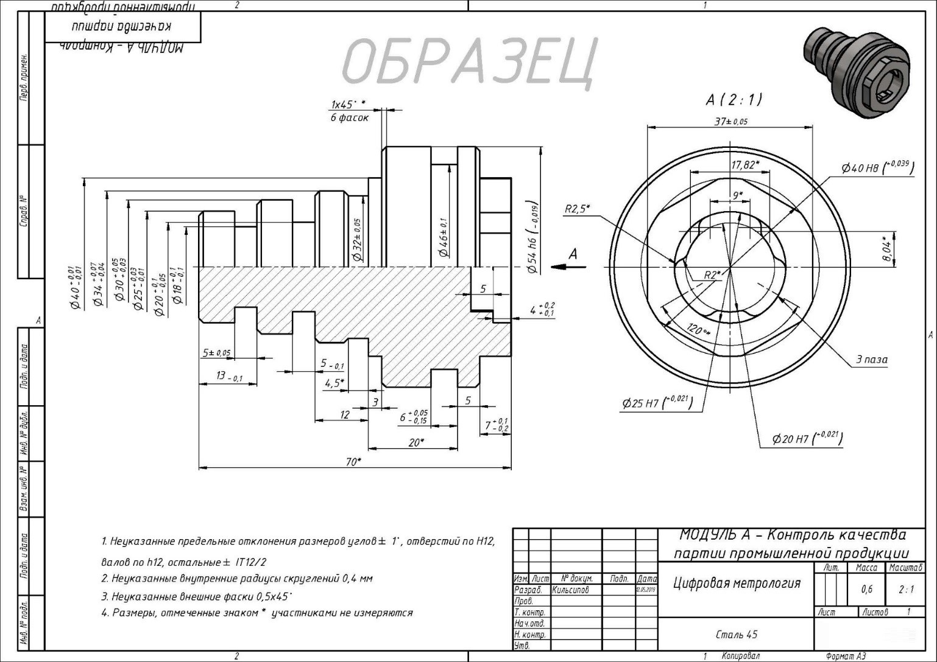
Приложение № 8 Типовое задание модуль Б

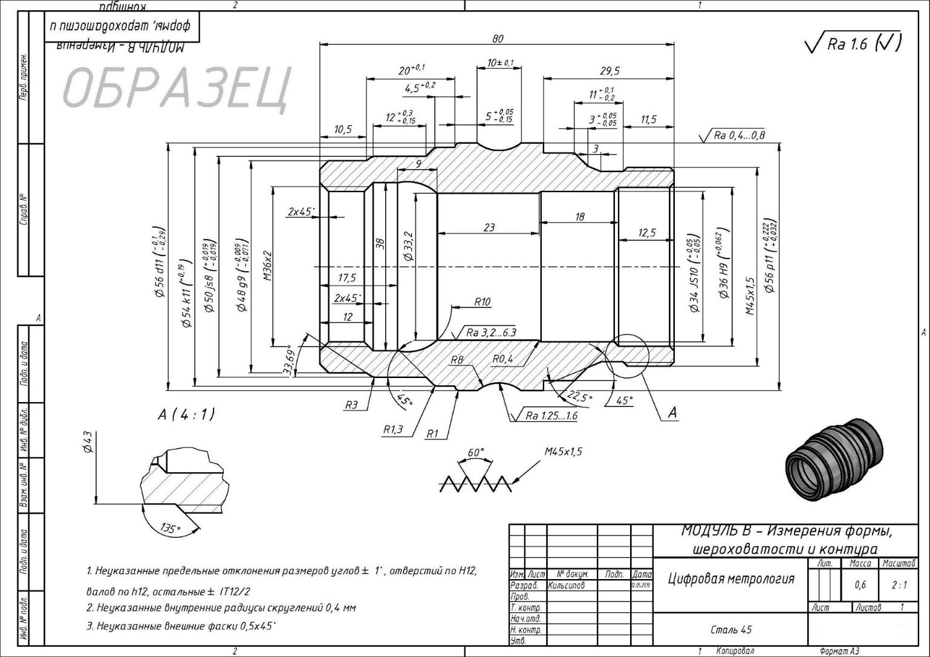
Приложение № 9 Типовое задание модуль В

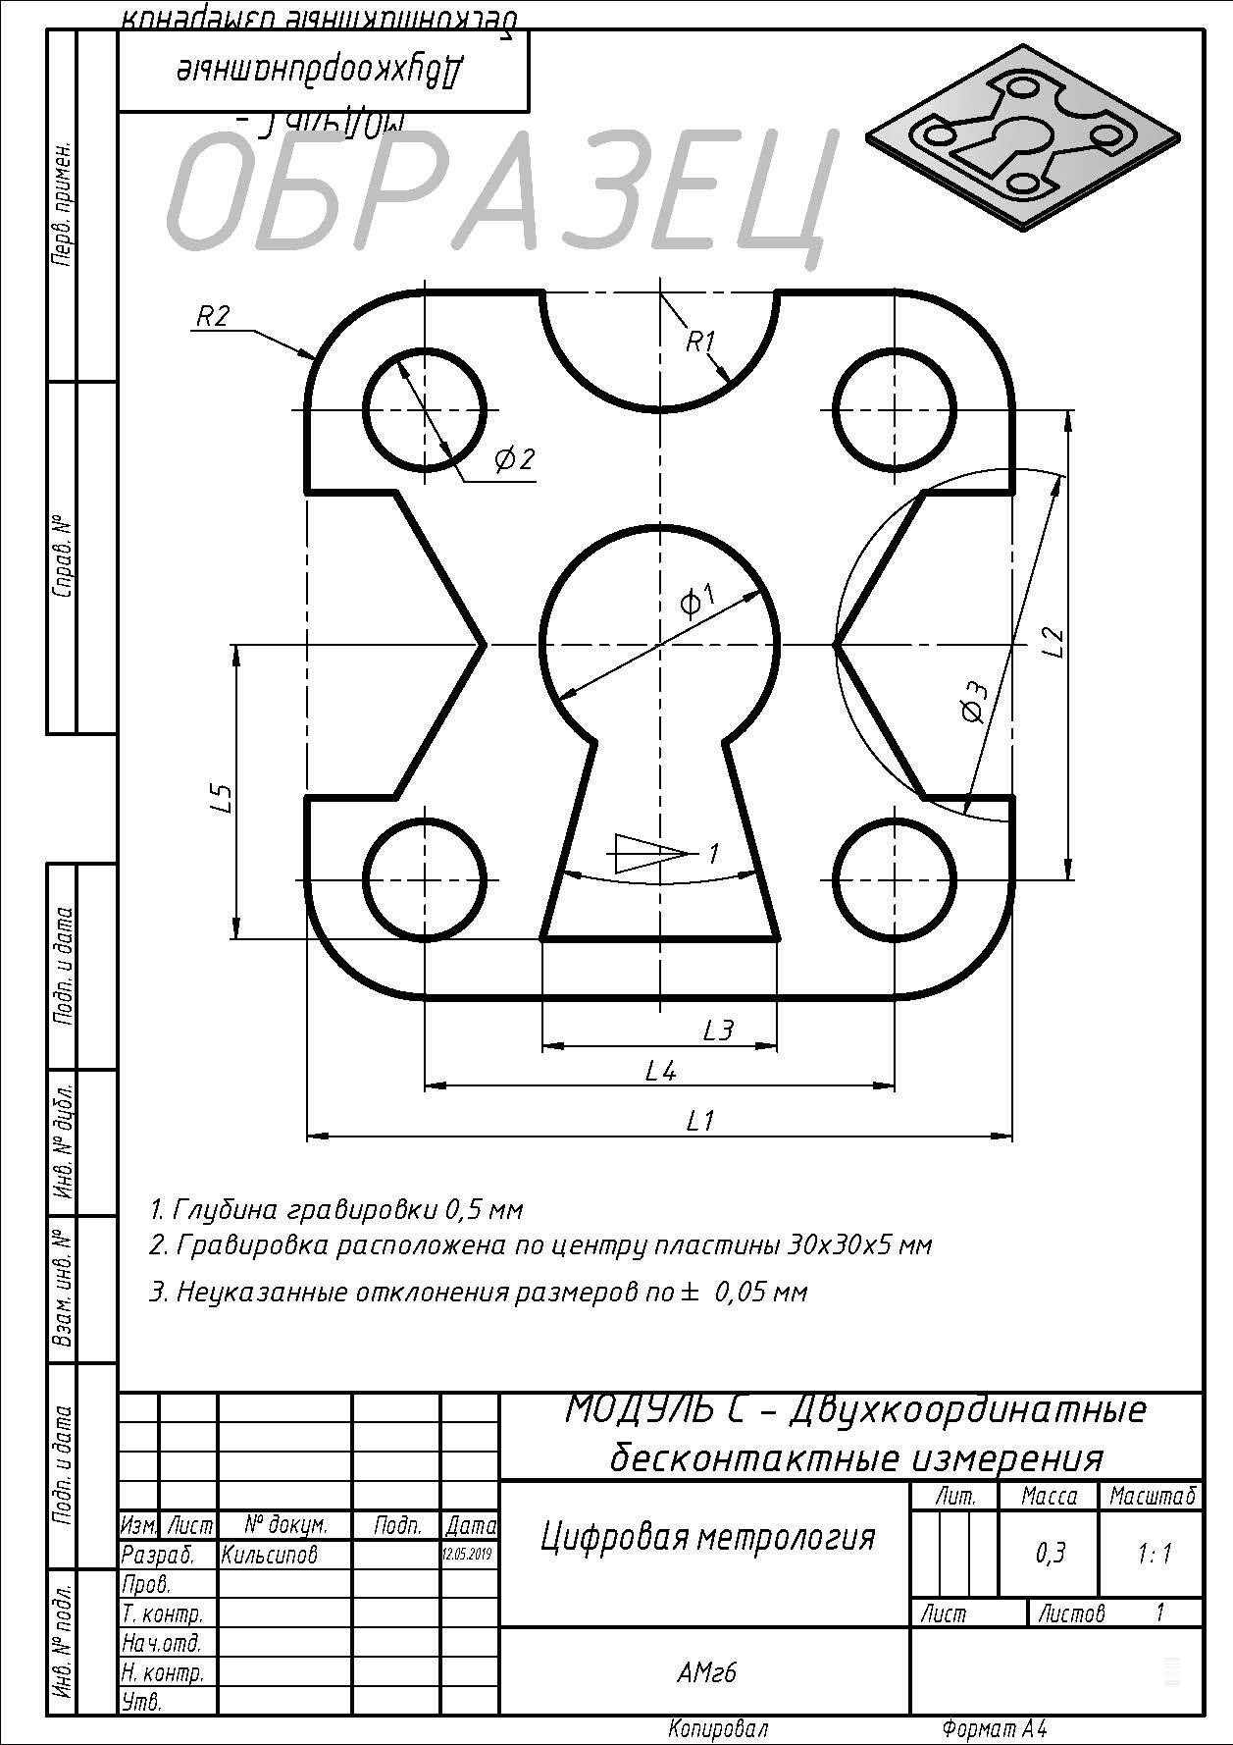
Приложение № 10 Типовое задание модуль Г

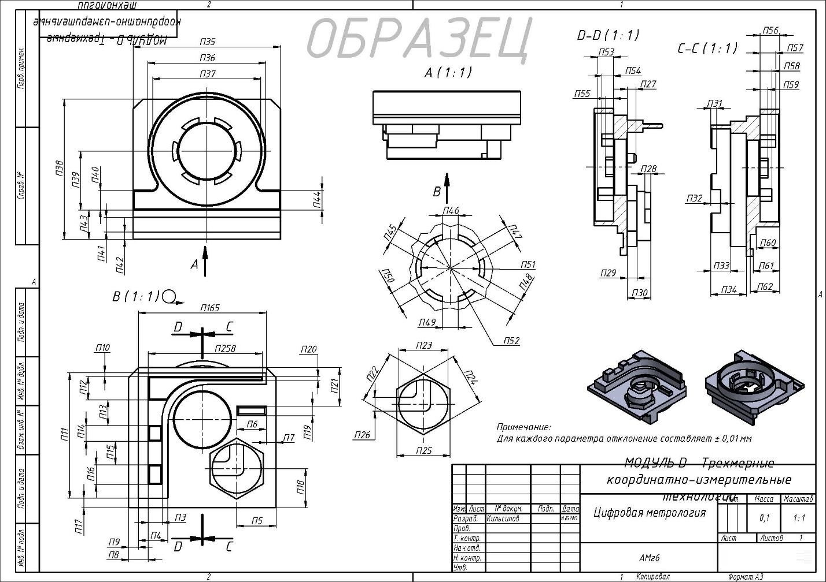

Указывается суммарное время на выполнение всех модулей КЗ одним конкурсантом.
Указываются особенности компетенции, которые относятся ко всем возрастным категориям и чемпионатным линейкам без исключения.

